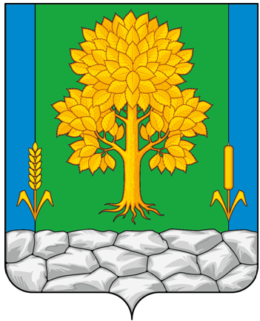
Российская Федерация
КЕМЕРОВСКАЯ ОБЛАСТЬ - КУЗБАСС
Топкинский муниципальный округ
АДМИНИСТРАЦИЯ
ТОПКИНСКОГО МУНИЦИПАЛЬНОГО округа

ПОСТАНОВЛЕНИЕ

от 17 апреля 2024 года № 643-п
г. Топки

О внесении изменений в постановление администрации Топкинского муниципального округа от 21.07.2021 № 1005-п «Об утверждении Порядка предоставления субсидий по компенсации выпадающих доходов теплоснабжающим организациям, организациям, осуществляющим горячее водоснабжение, холодное водоснабжение и (или) водоотведение, и организациям, осуществляющим реализацию твердого топлива, сжиженного газа, возникающих в связи с оказанием населению коммунальных услуг, возникающих в результате применения льготных цен (тарифов)»

В соответствии с Федеральным законом от 06.10.2003 № 131-ФЗ «Об общих принципах организации местного самоуправления в Российской Федерации», Уставом муниципального образования Топкинский муниципальный округ Кемеровской области-Кузбасса, в связи с изменением кадрового состава администрации Топкинского муниципального округа и приведением нормативного правового акта в соответствие:
1. Внести в постановление администрации Топкинского муниципального округа от 21.07.2021 № 1005-п «Об утверждении Порядка предоставления субсидий по компенсации выпадающих доходов теплоснабжающим организациям, организациям, осуществляющим горячее водоснабжение, холодное водоснабжение и (или) водоотведение, и организациям, осуществляющим реализацию твердого топлива, сжиженного газа, возникающих в связи с оказанием населению коммунальных услуг, возникающих в результате применения льготных цен (тарифов)» следующие изменения:
1.1. В преамбуле данного постановления слова «постановление Правительства Российской Федерации от 18.09.2020 № 1492 «Об общих требованиях к нормативным правовым актам, муниципальным правовым актам, регулирующим предоставление субсидий, в том числе грантов в форме субсидий, юридическим лицам, индивидуальным предпринимателям, а также физическим лицам - производителям товаров, работ, услуг, и о признании утратившими силу некоторых актов Правительства Российской Федерации и отдельных положений некоторых актов Правительства Российской Федерации» заменить словами «постановлением Правительства Российской Федерации от 25.10.2023 № 1782 «Об утверждении общих требований к нормативным правовым актам, муниципальным правовым актам, регулирующим предоставление из бюджетов субъектов Российской федерации, местных бюджетов субсидий, в том числе грантов в форме субсидий, юридическим лицам, индивидуальным предпринимателям, а также физическим лицам - производителям товаров, работ, услуг и проведение отборов получателей указанных субсидий, в том числе грантов в форме субсидий»».
1.2. Пункт 4 данного постановления изложить в следующей редакции:
«4. Контроль за исполнением постановления возложить на и.о. заместителя главы Топкинского муниципального округа по ЖКХ и благоустройству-начальника управления О.В. Антонову».
2. Разместить данное постановление на официальном сайте администрации Топкинского муниципального округа в информационно-телекоммуникационной сети «Интернет».
3. Контроль за исполнением постановления возложить на и.о. заместителя главы Топкинского муниципального округа по ЖКХ и благоустройству-начальника управления О.В. Антонову.
4. Постановление вступает в силу после официального обнародования.

Глава Топкинского
муниципального округа С.В. Фролов

